「生態心理学研究」原稿執筆要項(タイトル)：サブタイトル
〇〇 〇〇（〇〇大学） 〇〇 〇〇（〇〇研究所）
〇〇 〇〇（〇〇病院）
[和文要旨300～400字程度] 本稿は，日本生態心理学会発行「生態心理学研究」原稿作成にあたっての注意事項をまとめたものです．「Microsoft Word文書」形式による原稿作成のためのテンプレートを兼ねています．本文には，論文のレイアウト，使用可能フォント，引用文献の記載方法，図表および動画・音声の取り扱い，単位系，提出方法，著作権の取り扱い，引用文献リストの具体例等，予稿原稿を作成する際の留意事項について記載されています．なお，本テンプレートには，Microsoft Wordで利用できる「スタイル」が登録されていますので，原稿作成の際にご利用下さい．
キーワード：3～5個のキーワードをカンマ（，）で区切って記述
Title in English: Subtitle in English
First_name Family_name (Xxxx University) Xxxx Xxxx (Xxxx Institute)
Xxxx Xxxx (Xxxx Hospital)
[研究論文・ショートノートの場合は英文要旨150語程度．それ以外の種別は和文要旨のみ] This document is a summary of the important points for preparing a manuscript for "Japanese Journal of Ecological Psychology" published by the Japanese Society for Ecological Psychology. It also serves as a template for the preparation of manuscripts in "Microsoft Word Document" format. The text includes information on the layout of the paper, available fonts, how to include references, handling of figures and tables, video and audio, credit system, submission method, handling of copyrights, examples of reference lists, and other points to keep in mind when preparing a manuscript. This template contains "styles" that can be used in Microsoft Word. Please use these styles when preparing your manuscript.
Keywords: 3 to 5 keywords, separated by commas

はじめに
このたびは，「生態心理学研究」への投稿をご検討いただき，まことにありがとうございます．本稿は，原稿作成のためのテンプレートです．原稿は下記の要領で作成して頂きますよう，よろしくお願い申し上げます．
なお，ご提出いただきました原稿の著作権は日本生態心理学会に帰属し，本会会員に配布されるほか，J-STAGE等にて電子的に公開されますのでご了承下さい．

原稿の全般的フォーマット
上2.8cm, 下2.3cm, 左2.8cm, 右2.8cmの余白をとって下さい．
原稿の作成にあたっては，[スタイル]に定義された各書式を使用してください．

タイトルその他
冒頭には，タイトル，著者名と所属，要旨，キーワードを和文と英文でそれぞれ記載してください（それぞれのスタイルは，[タイトル]，[著者]，[所属]，[要旨]，[キーワード]．なお，英文のスタイルは（英語）が付きます）．ただし，研究論文・ショートノート以外の種別については，英文要旨は必要ありません．また，脚注として，連絡所者の電子メールアドレスを記載して下さい（スタイル[脚注文字列]）．

本文
本文は2.1の「タイトルその他」に続けて記述してください．引用符は和文では「」，英文では“”を使用して下さい．句読点は「，」（カンマ）と「．」（ピリオド）を使用して下さい．

ページ数
論文種別毎のページ数は以下のとおりです（論文種別の定義については「生態心理学研究 投稿規定」をご参照下さい）．
研究論文：40,000字または刷り上りで40ページを上限とします．
ショートノート：字数は16,000字または刷り上りで16ページを上限とします．
批評論文：8,000字または刷り上りで８ページを上限とします．
書評：8,000字または刷り上りで8ページを上限とします．
書籍・論文紹介：8,000字または刷り上りで８ページを上限とします．
報告：8,000字または刷り上りで8ページを上限とします．

使用フォント
本文は游明朝10.5ポイント（スタイル[本文テキスト]），章タイトルは游ゴシック12ポイント（スタイル[見出し1]），節タイトルは游ゴシック11ポイント（スタイル[見出し2]），項タイトルは游ゴシック10.5ポイント（スタイル[見出し3]）を使用してください．英語で書かれた論文の場合は，本文はTimes New Roman，章・節・項タイトルはArialを使用してください．また，どちらの言語でも特殊記号はSymbolを，プログラム等を引用する場合は等幅フォントのCourierをご使用ください．

引用文献の記載方法
日本語で書かれた論文では「執筆・投稿の手引き（2015年改訂版）」（日本心理学会, 2015, https://psych.or.jp/manual/）に規定された書式に準じることとします．また，英語で書かれた論文では“Publication Manual of the American Psychological Association, 7th edition”（American Psychological Association, 2019）に規定された書式に準じることとします．
なお，日本語論文での形式の概略を以下に示します．

本文中での引用
(1)文中での例：「Turvey（1996）は…」
(2)文末での例：「である （佐々木・三嶋, 2001; Turvey & Shaw, 1995）．」

引用文献リスト
引用文献リストの各項は，文献の言語によらず，著者姓のアルファベット表記の順に配列して下さい．各項内では，著者名，刊行年次，表題，その他，の順を基本として表記してください．なお，外国語文献においては，逐次刊行物もしくは書籍の名称をイタリック体としてください．フォントは游明朝9ポイントで，2字ぶら下げインデントで記載してください（スタイル[引用文献]）．具体例については，末尾の引用文献（例）を参照して下さい．

図と表

図と表のレイアウト
図や表に言及している本文の近くに埋め込んで下さい．図と表の埋め込みの際，図表の周りに文章を回り込ませないように[文字列の折り返し]は[行内]とし，[中央揃え]してください．

図と表のタイトル
図と表のそれぞれにタイトル（と説明）を付し，通し番号（図は Figure X，表は Table X）を割り当ててください．併せて本文の該当箇所にも参照先として明記してください（例：Table １，Figure ２）．図のタイトルは図の下部，表のタイトルは表の上部に，游ゴシック9ポイントで記載して下さい（スタイル[図表キャプション]）．
Table 1. 表のサンプル
 | 試行
実験参加者 | 1 | 2 | 3
A | 10 | 18 | 14
B | 3 | 12 | 17
C | 14 | 7 | 5

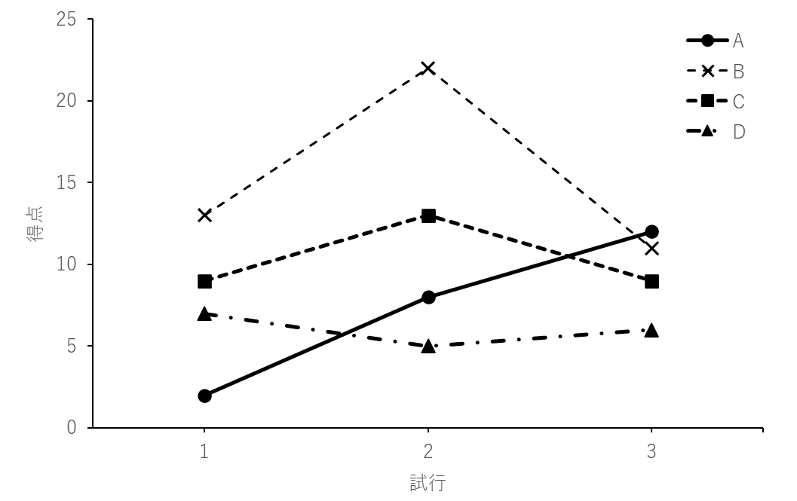
Figure 1. 図のサンプル

単位
国際単位系（SI）を使用してください．

英文校閲
使用言語が英語の場合，および英文要旨については，英文校閲（いわゆる，ネイティヴチェック）を著者の責任で行ってください．編集委員会は必要に応じて，英文校閲を証明する書類の提出を著者に求めることがあります．

原稿の提出方法
「Microsoft Word文書」形式にて，編集委員会へ電子メールで提出して下さい．
投稿にあたって質問等ある場合は，下記宛先までお問い合わせください．

電子メールの宛先
日本生態心理学会 編集委員会
E-mail： editor＠jsep-home.jp
メールの件名を「生態心理学研究 論文投稿」とし，論文タイトル，論文種別，代表者の連絡先メールアドレスを記載ください．

著作権
掲載が決定された論文の著作権は，日本生態心理学会著作権規定に基づき，原則として日本生態心理学会に帰属します．本会会員に配布されるほか，J-STAGE等にて電子的に公開されます．

謝辞
必要に応じて「謝辞」を記載してください．不要な場合は項目ごと削除してください．「謝辞」以降の項目タイトルに通し番号は不要です（スタイル[見出し（数字なし）]）．

引用文献（例）
American Psychological Association (2019). Publication manual of the American Psychological Association, 7th Edition. Washington: American Psychological Association.
Gibson, J. J. (1986). The ecological approach to visual perception. Hillsdale, NJ: Lawrence Erlbaum Associates. (Original work published 1979)
James, W. (1912). Essays in radical empiricism. New York: Longman Green and Co.
（ジェイムズ, W. 桝田啓三郎・加藤茂（訳）(1978). 根本的経験論 白水社）
三嶋博之・高瀬弘樹 (2000). ダイナミカルシステムによる行為の発達モデル 近藤邦夫・稲垣佳世子・佐々木正人・高橋惠子・内田伸子・湯川隆子（編） 児童心理学の進歩2000年版（pp. 223-248） 金子書房
日本生態心理学会 (2021). 学会誌 日本生態心理学会 Retrieved from https://www.jsep-home.jp/journal/（2021年3月31日）
日本心理学会 (2015). 執筆・投稿の手びき 2015年改訂版 日本心理学会
Reed, E. S., Palmer, C. F., & Schoenherr, D. (2009). On the nature and significance of microslips in everyday activities. 生態心理学研究, 4, 51–66.
Reed, E. S., & Schoenherr, D. (1992). The neuropathology of everyday life: On the nature and significance of microslips in everyday activities (Unpublished manuscript).
佐々木正人・三嶋博之（編） (2001). アフォーダンスの構想：知覚研究の生態心理学的デザイン 東京大学出版会
Turvey, M. T., & Shaw, R. E. (1995). Toward an ecological physics and a physical psychology. In R. L. Solos & D. W. Massaro (Eds.), The science of the mind: 2001 and beyond (pp. 144-169). New York: Oxford University Press.
Turvey, M. T. (1996). Dynamic touch. American Psychologist, 51, 1134-1152.

付録
必要に応じて「付録」とする内容を記載してください．不要な場合は項目ごと削除してください．

E-mail: xxxx@xxxx.ac.jp [連絡著者のメールアドレスを記載]

